**Documentation Technique**

L’url /product permet d’avoir les données de tous les produits.

L’url /product/{id} est une route dynamique permettant d’avoir les données d’un produit grâce à son id.

L’url /product/create permet de créer un produit selon le json envoyé au body.

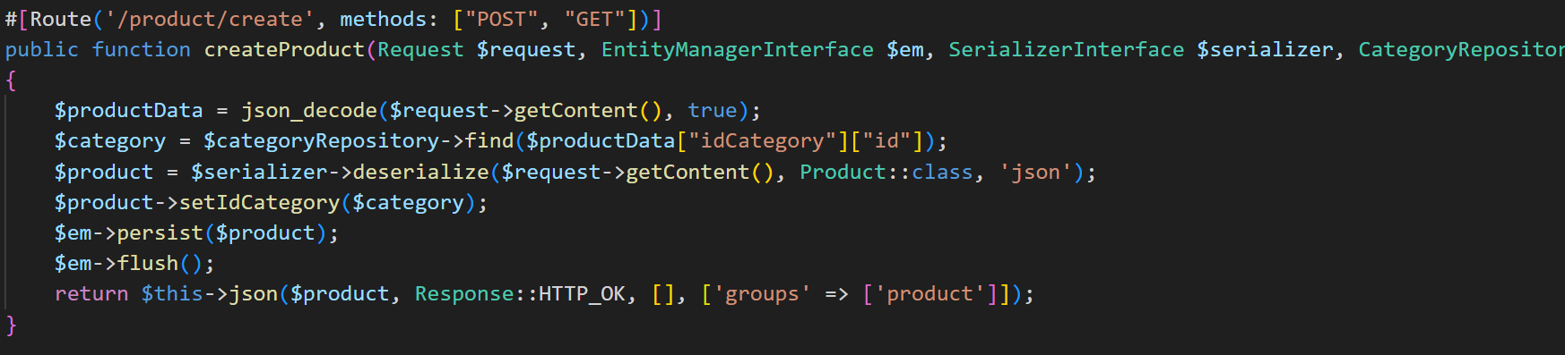

L’url /product/edit permet de modifier un produit selon le json envoyé au body

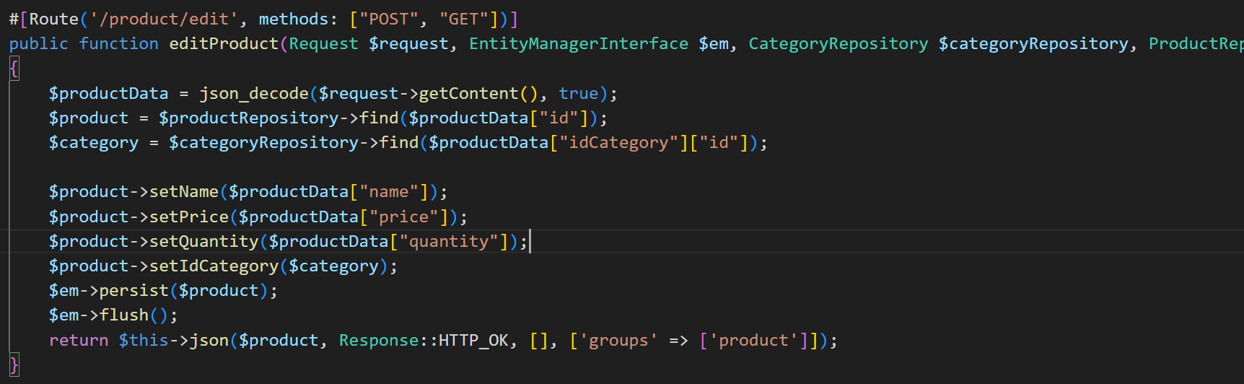

L’url /product/delete/{id} est un chemin dynamique permettant de supprimer le produit selon l’id envoyé, en s’assurant de supprimer toutes les compositions du produit avant

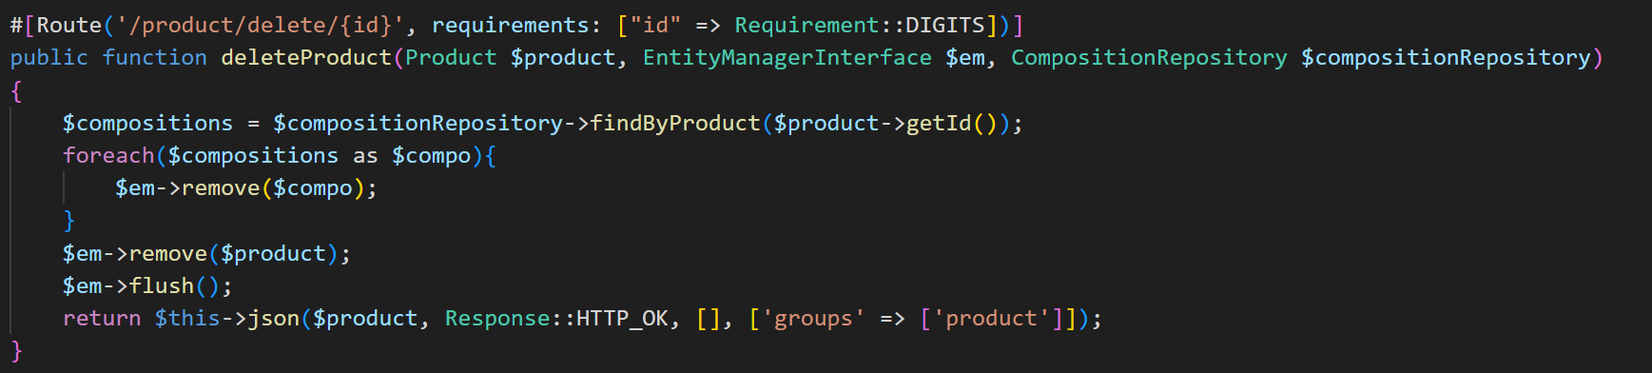

L’url /ingredient permet d’avoir les données de tous les ingredients

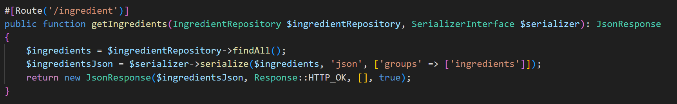

L’url /ingredient/{id} est une route dynamique permettant d’obtenir les données d’un ingredient selon l’id

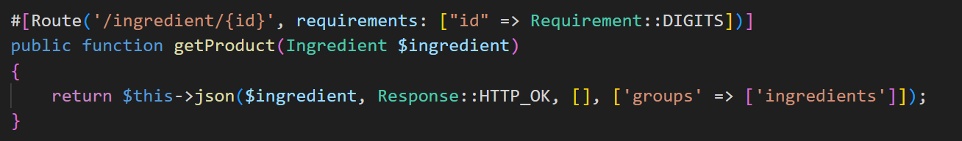

L’url /ingredient/create permet de créer un ingredient selon le json envoyé au body

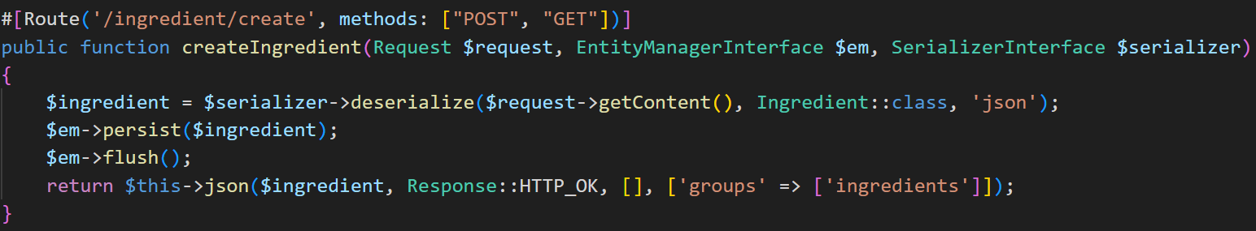

L’url /ingredient/edit permet de créer un ingredient selon le json envoyé au body

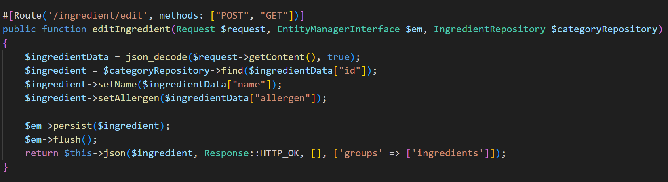

L’url /ingredient/delete/{id} est un chemin dynamique permettant de supprimer le ingredient selon l’id envoyé, en s’assurant de supprimer toutes les compositions contenant l’ingredient avant

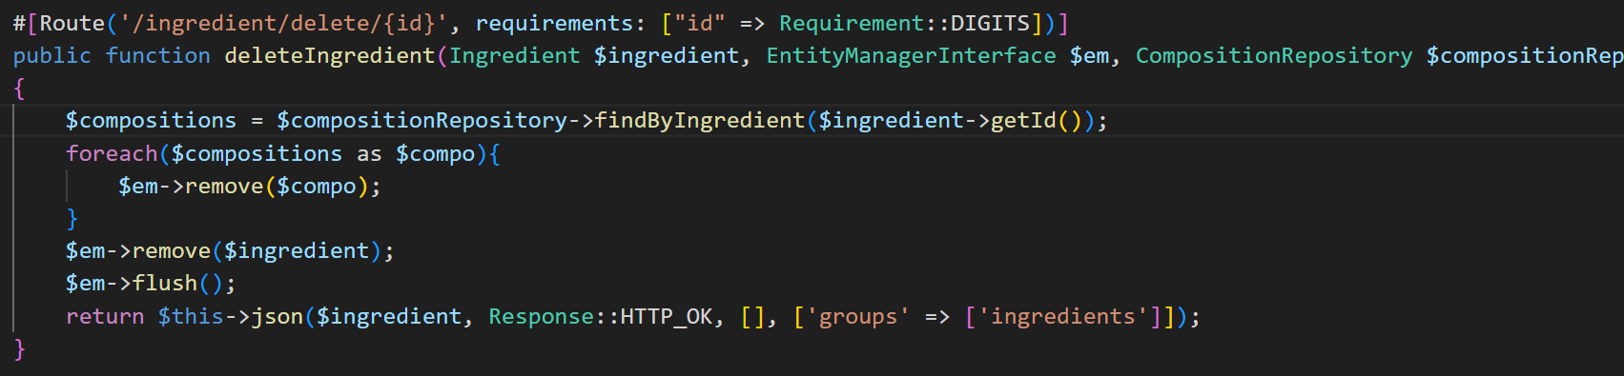

L’url /composition permet d’avoir les données de toutes les compositions

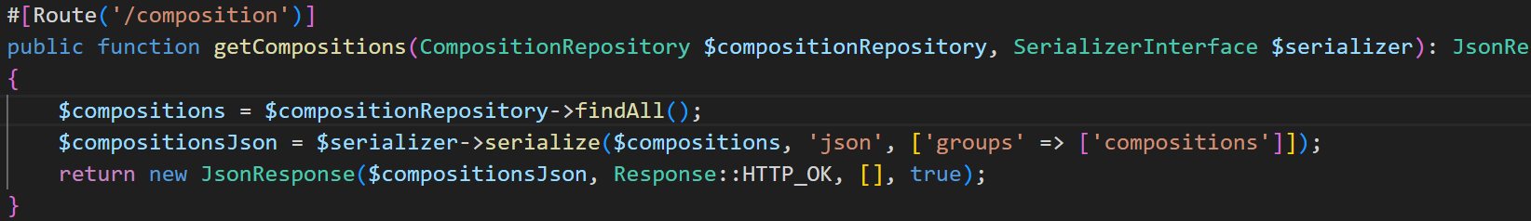

L’url /composition/{id} est une route dynamique permettant d’avoir les données d’une composition selon son id

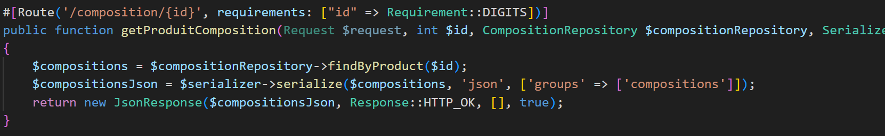

L’url /composition/create permet de créer une composition selon le json envoyé au body

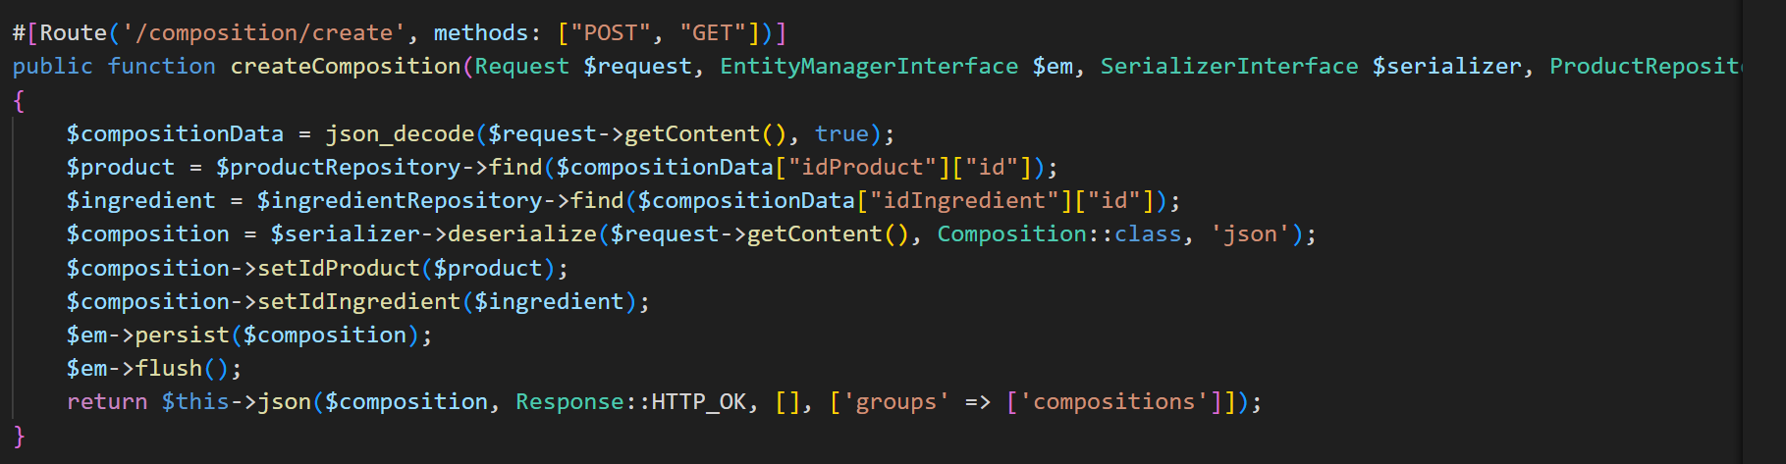

L’url /composition/delete/{id} permet de supprimer une composition selon l’id.

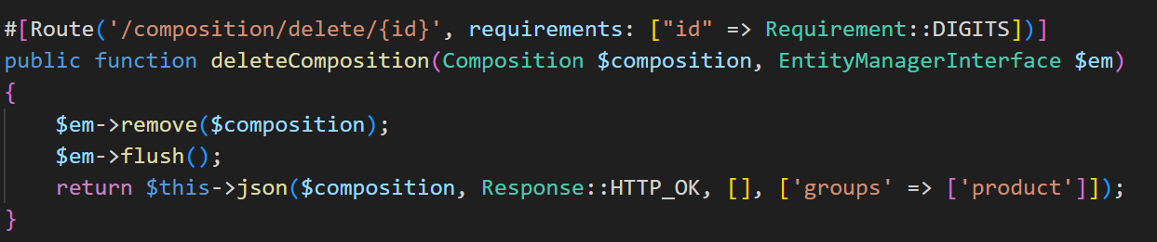

L’url /category permet d’avoir les données de tous les categories

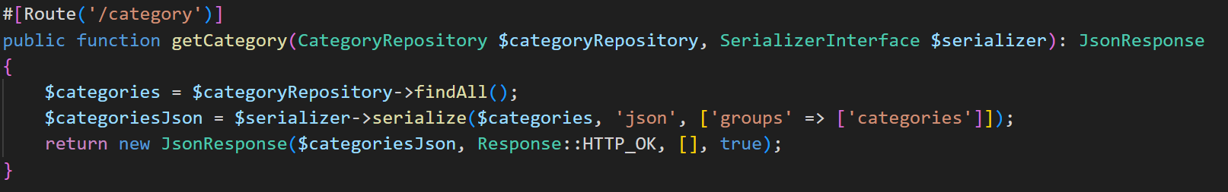

L’url /category/create permet de créer une category selon le json envoyé au body

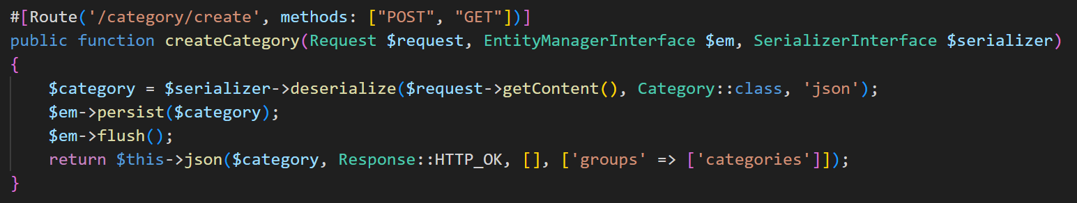

L’url /category/edit permet de modifier une category selon le json envoyé au body

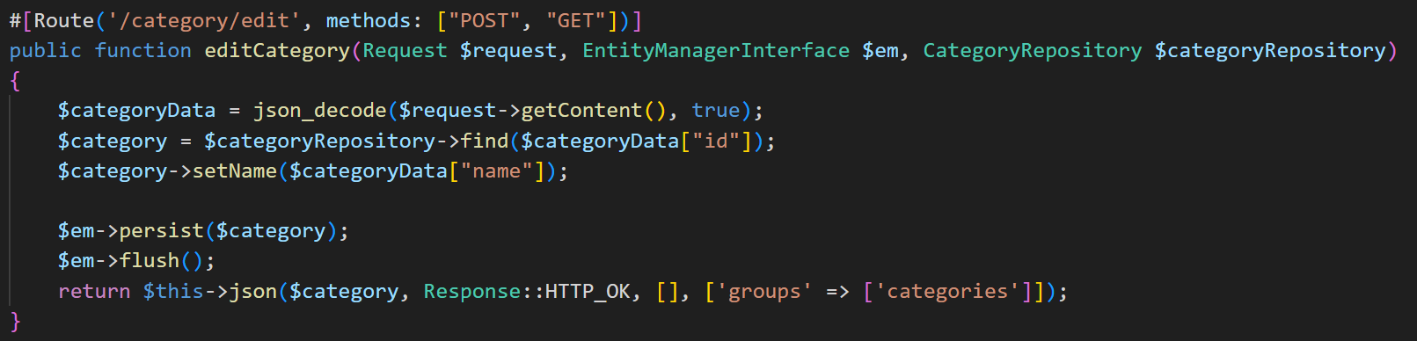

L’url /category/delete/{id} est un chemin dynamique permettant de supprimer la category selon l’id envoyé

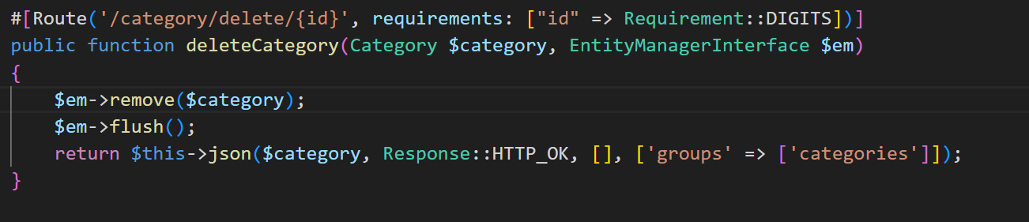

L’authentification se fait avec Firebase

Connexion

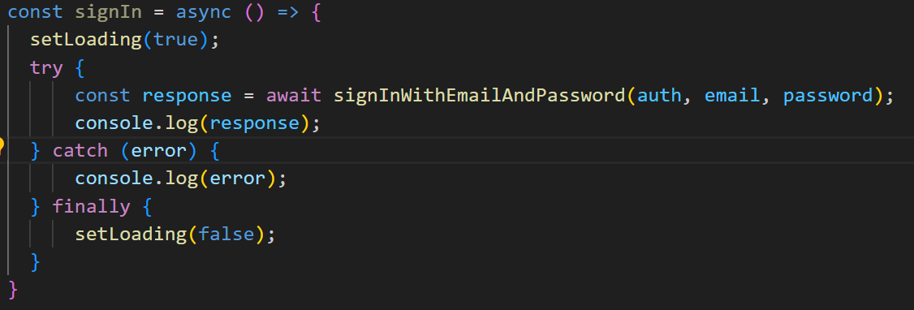

Inscription

